V2 – Die Reinstoffunterscheidung hinsichtlich spezifischer Eigenschaften
In diesem Versuch sollen die unterschiedlichen Eigenschaften von Reinstoffen untersucht werden. Dahingehend werden Haushaltszucker und Kochsalz, aufgrund ihrer u.a. äußerlichen Ähnlichkeit auf spezifische Eigenschaften untersucht, wobei Unterschiede und Gemeinsamkeiten herausgestellt werden sollen. Ziel soll es unter anderem dabei sein, Stoffe anhand der mit Sinnen erfahrbaren Eigenschaften zu unterscheiden und die SuS darauf aufmerksam zu machen, dass gewisse Stoffeigenschaften hinsichtlich der Trennverfahren eine große Rolle spielen. Der Versuch wird hier als Lehrer-Schülerversuch durchgeführt, da die sichere Handhabung mit dem Gasbrenner in der 5. Klasse wahrscheinlich nicht gewährleistet ist.
Gefahrenstoffe
Natriumchlorid |  |  | H: - |  |  | P: -
Zucker |  |  | H: - |  |  | P: -

Materialien:
2 x Reagenzgläser, Porzellanschale, Gasbrenner, Reagenzglasklammer

Chemikalien:
Haushaltszucker, Kochsalz

Durchführung: ^{[1]}
10 g des jeweiligen Reinstoffs werden in eine Porzellanschale gegeben. Die SuS sollen sowohl den Haushaltszucker als auch das Kochsalz auf folgende Eigenschaften untersuchen: Aggregatzustand, Geschmack (SuS sollten darauf hingewiesen werden, dass der Geschmack im Rahmen des Chemieunterrichts nicht probiert werden darf, sondern nur auf Basis ihrer Erfahrungen auszufüllen ist), Geruch, Farbe, Magnetismus, Brennbarkeit und Löslichkeit in Wasser.

Beobachtung:
Eigenschaft | Haushaltszucker | Kochsalz
Farbe | weiß | weiß
Geruch | geruchslos | geruchslos
Geschmack* | süß | salzig
Aggregatzustand | fest | fest
Magnetismus | nein | nein
Verhalten beim Erhitzen | Farbveränderung zu braun; schmilzt | nein
Löslichkeit in Wasser | ja | ja

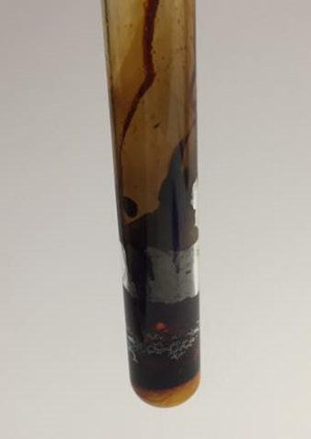
Abb. 3 – Beim Erhitzen von Haushaltszucker ist eine Veränderung sichtbar, v.a. hinsichtlich der Farbe

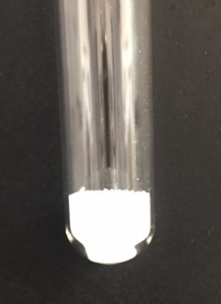
Abb. 4 – Beim Kochsalz ist keine sichtbare Veränderung wahrzunehmen

Fachwissenschaftliche Deutung:^{[2]}
Beim Erhitzen des Zuckers (Saccharose) reagiert der Zucker mit dem Umgebungssauerstoff. Der Zucker hat bei ca. 185 °C seinen Schmelzpunkt. Wird also weiter erhitzt, so zersetzt sich der Zucker und es kommt zur Bildung einer gelben Schmelze, die auch als Karamell bezeichnet wird. Wird das Karamell weiter erhitzt, so zersetzt sich dieser Stoff zu Kohlendioxid und Wasser. Das Kochsalz (Natriumchlorid) hat einen viel höheren Schmelzpunkt (ca. 1600 °C ), sodass keine Veränderungen wahrnehmbar ist.

$${C_{12}H_{22}O_{12}}_{(s)}+{12 O_{2}}_{(g)} →{12 {CO}_{2}}_{(g)}+12 {H_{2}O}_{(l)}$$

Didaktisch reduzierte Deutung:
Obwohl sich Haushaltszucker und Kochsalz in vielen Eigenschaften sehr ähnlich sind gibt es doch spezifische Eigenschaften, mit denen man die Unterschiede hinsichtlich dieser Reinstoffe verdeutlichen kann. Eine dieser Eigenschaften ist das Verhalten beim Erhitzen. Während das Kochsalz beim Erhitzen keine sichtbaren Veränderungen vorweist, schmilzt der Zucker beim Erhitzen und zeigt eine Farbveränderung zu braun auf.

Entsorgung:
Die verwendeten Haushaltschemikalien können sowohl über den Haushaltsmüll als auch über den Abfluss entsorgt werden.

Unterrichtsanschlüsse:
Dieser Versuch findet besondere Anwendung in der Einführung des Reinstoffbegriffs, da den SuS unter Zuhilfenahme von Haushaltschemikalien verdeutlicht werden kann, dass Chemie sie in ihrer Umwelt umgibt und das eine Unterscheidung zwischen Reinstoffen und Stoffgemischen notwendig ist. Vorsicht ist jedoch bei der Eigenschaft des Geschmacks geboten, da die SuS ausdrücklich darauf hingewiesen werden müssen, dass das Kochsalz in dem Chemieunterricht nicht probiert werden darf. Es bestünde sonst die Möglichkeit den Geruch als Stoffeigenschaft wegzulassen.

Literatur:
[1] H. Gropengießer, D. Höttecke, T.Nielsen, L. Stäudel, Mit Aufgaben lernen – Unterricht und Material 5-10, Erhard Friedrich, 1. Auflage, 2006, S. 136 – 138.
[2] H. Schackert, Erhitzen von Zucker, http://www.hochbegabte-begleiten.de/images/experimente/Tutorium_Berlin-Experiment_50_Erhitzen_von_Zucker.pdf, zuletzt abgerufen am 22.07.2017 um 16:33 Uhr.

